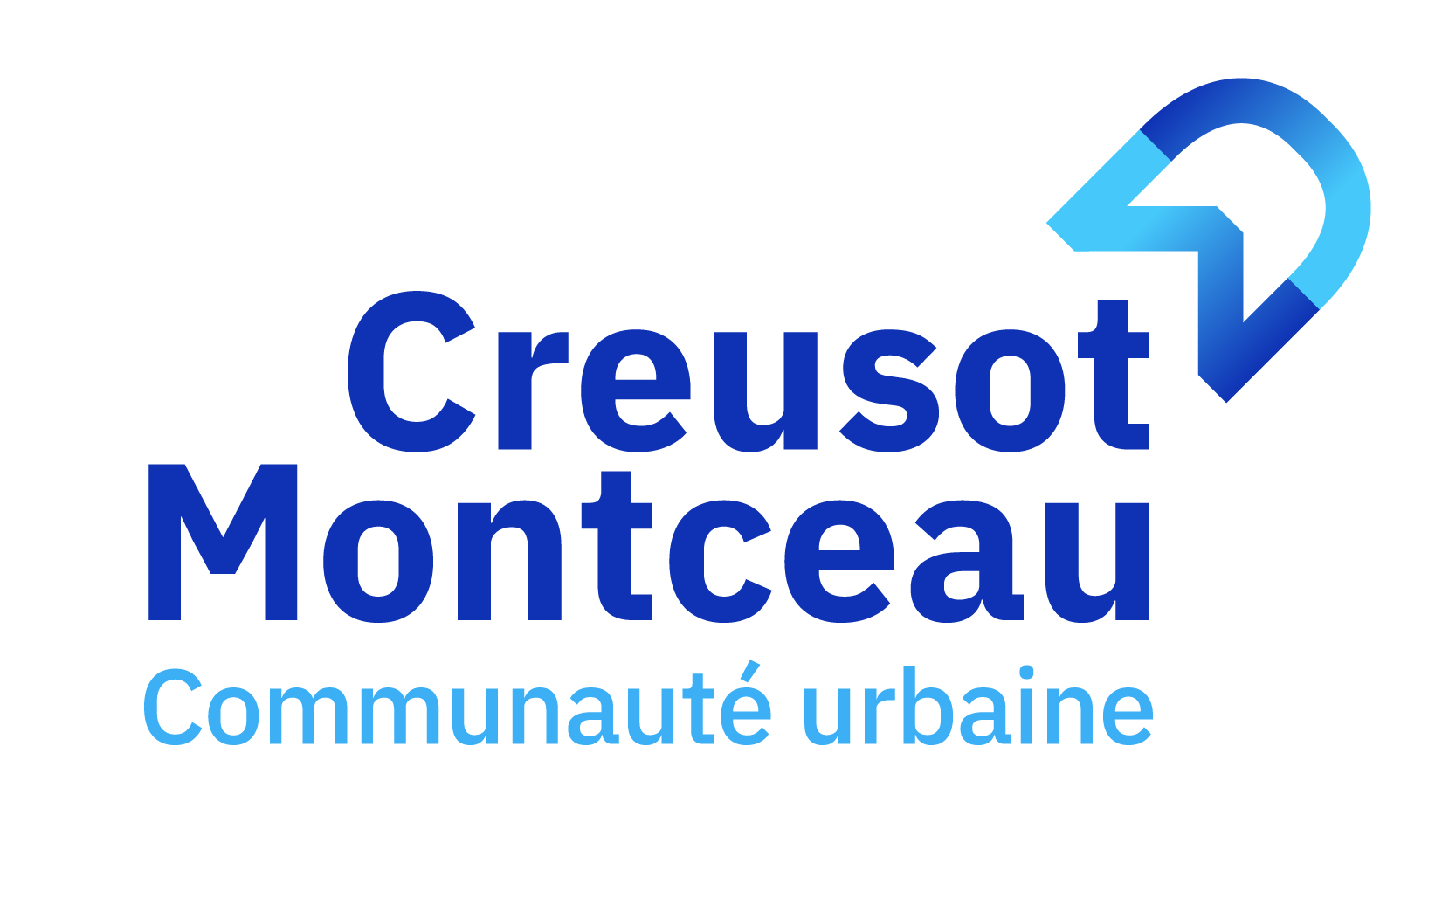
Le Creusot, le 29 juillet 2026

Communiqué de presse

Opération programmée d’amélioration de l’habitat 2021-2024 :
pour améliorer l’offre de logements

Dans le cadre de sa politique de l’aménagement et de l’habitat, la communauté urbaine met en place, avec le soutien de l’Etat et du Département, une nouvelle Opération programmée d’amélioration de l’habitat (Opah) pour la période 2021-2024. Ce dispositif, déployé sur les 34 communes du territoire communautaire, vise à soutenir financièrement les propriétaires occupants et bailleurs souhaitant réaliser des travaux de réhabilitation de leurs logements.

Ce dispositif permet :

- De bénéficier de conseils et d’un accompagnement technique et administratif gratuits pour les dispositifs inscrits dans l’Opah

- De bénéficier d’aides pour la réalisation de travaux chez les propriétaires occupants, que ce soit des travaux
  - de rénovation énergétique,
  - d’adaptation du logement pour le maintien à domicile (salles de bain…)
  - de remise aux normes de logements très dégradés ou insalubres
sachant que :
• le niveau moyen des subventions s’établit à 50% des travaux, il est cependant de l’ordre de 65 % pour les propriétaires occupants très modestes
• plus de 50% des propriétaires occupants du territoire sont éligibles

- De bénéficier de subventions pour la rénovation de logements locatifs qui seront conventionnés à l’issue des travaux et permettront de ce fait de bénéficier d’une exonération d’impôts sur les loyers pendant 9 ans.

SIMPLIFIER LES DEMARCHES

Une mission de suivi-animation est confiée à Soliha, en charge de la mise en œuvre de l’Opah. Elle accompagne notamment les propriétaires bailleurs et les propriétaires occupants pour les assister dans le choix des travaux à réaliser et le montage de leurs dossiers de demandes de subventions.

Permanences sur rendez-vous
Soliha tient des permanences :
• le 2e mercredi de chaque mois :
- le matin à Montceau (ADJ – quai Jules Chagot)
- l'après-midi au Creusot (château de la Verrerie)
• le 4e vendredi de chaque mois
- le matin au Creusot (château de la Verrerie)
- l'après-midi à Montceau (ADJ – quai Jules Chagot)

Renseignements et inscriptions au 03 85 21 01 60
contact@solihacentreest.fr

LES ORIENTATIONS STRATEGIQUES

Le bilan de l’Opah précédente qui a connu un vif succès (avec plus de 1000 logements ayant bénéficié d’aides sur 5 ans) a mis en évidence la nécessité de poursuivre la dynamique engagée afin de
- lutter contre la vacance ;
- lutter contre l’habitat dégradé, voire indigne ;
- favoriser l’adaptation des logements au vieillissement et au handicap ;
- répondre aux besoins sociaux et très sociaux auxquels le parc locatif public répond insuffisamment en termes de « produits » (grands logements, logements très sociaux…), en termes de localisation du parc (villes-centres, commune du Breuil au titre de l’article 55 de la loi SRU) ;
- mettre en valeur le patrimoine architectural et renforcer l’attractivité du territoire.

LES ENJEUX

La mise en œuvre d’une Opah répond à plusieurs enjeux :
- Grâce à un accroissement des aides, elle permettra d’augmenter le nombre de dossiers susceptibles de faire l’objet de travaux. D’ores et déjà ce sont, à un titre ou à un autre, plus d’une centaine de logements qui, chaque année, font l’objet de travaux avec les aides de l’Anah sur le territoire communautaire.
- Avec une aide accrue, elle permettra, au-delà du nombre de dossiers éligibles, de rendre possibles des travaux plus ambitieux et plus coûteux.
- Définie pour une durée de trois ans (éventuellement renouvelable 2 ans), l'Opah permettra de rendre l’action publique plus lisible.

TROIS NIVEAUX D’INTERVENTION

1. Les actions socles
Les actions socles visent au renouvellement qualitatif de l’offre de logements sur l’ensemble du territoire communautaire.
Cibles :
Elles s’adressent majoritairement aux propriétaires occupants ainsi qu’à quelques propriétaires bailleurs.
Périmètre :
Il porte sur l'ensemble du territoire communautaire.
Objectifs :
- lutter contre la précarité énergétique des propriétaires occupants modestes ou très modestes,
- lutter contre la précarité énergétique des logements locatifs,
- répondre aux problématiques de vieillissement et de perte d’autonomie des personnes vieillissantes ou handicapées propriétaires occupants,
- répondre aux besoins de réhabilitation des logements indignes des propriétaires occupants modestes ou très modestes.
Nombre de logements concernés :
Au total, les actions socles visent à intervenir sur un total de 388 logements.

2. Les actions thématiques
Cible :
Elles concernent les propriétaires bailleurs.
Périmètre :
Il porte sur Le Creusot, Montceau, Le Breuil et Saint-Vallier.
Objectifs :
- la création ou l'amélioration de logements locatifs très sociaux sur les deux villes-centres hors les « îlots urbains dégradés »,
Nombre de logements concernés :
Au total, les actions thématiques visent à intervenir sur un total de 30 logements.

3. Les actions renforcées ou de renouvellement urbain
Elles sont centrées sur les îlots urbains dégradés des deux villes-centres qui concentrent bâti ancien, façades dégradées, commerces et logements vacants, ainsi que sur les quartiers prioritaires de la ville.
Cibles :
Elles concernent les propriétaires bailleurs, les propriétaires occupants et les accédants à la propriété.
Périmètre :
Il porte sur les îlots urbains dégradés du Creusot et de Montceau ainsi que sur les quartiers prioritaires de la politique de la ville (QPV).
Objectifs :
- la création de logements locatifs privés sociaux et l'amélioration de logements locatifs privés sociaux dégradés à très dégradés, y compris par transformation d’usage,
- la réhabilitation de logements dégradés à très dégradés, y compris par transformation d’usage par des accédant propriétaires occupants,
- les propriétaires bailleurs et propriétaires occupants qui procèdent au ravalement de leurs façades.
Nombre de logements concernés :
Les actions renforcées visent à intervenir sur un total de 150 logements et/ou façades.

4. Dispositifs d’aide au ravalement des façades complémentaires (*)
Afin d'améliorer le cadre de vie, plusieurs communes ont mis en place des dispositifs d’aide au ravalement des façades (qui est une compétence communale).
Pour ces communes, la communauté urbaine apportera une aide complémentaire à celle de la commune pour ravalement des façades, selon les mêmes modalités techniques et les mêmes montants que ceux définis par les communes.
L’objectif est de 40 façades par an, soit 120 façades au total.

(*) En complément des actions visant à soutenir les ravalements de façades dans les îlots dégradés des deux villes-centres.

CHIFFRES CLES
- L’ensemble du programme d'actions défini dans le cadre de l'Opah représente un objectif d’intervention sur 688 logements sur trois ans, soit 230 logements par an.
- Le montant estimé des travaux générés se monte à 13 millions d’euros environ.
- Le montant total des aides apportées s’élève à 7 millions d’euros, soit un niveau moyen de subventions de l’ordre de 50%, il est cependant de l’ordre de 65 % pour les propriétaires occupants très modestes
- 50% des propriétaires occupants du territoire sont éligibles.
- Le montant estimé des travaux représente l’équivalent de 230 emplois sur 3 ans, maintenus ou créés dans des entreprises locales pour l’essentiel.

Le plan de financement de l’Opah :

 | ANAH | Communauté urbaine | Conseil Départemental | Total
Les actions socles | 3 865 786 | 663 250 | 355 600 | 4 884 636
Les actions thématiques | 705 000 | 118 500 | 168 000 | 991 500
Les actions renforcées | 410 714 | 669 300 | 96 000 | 1 176 014
Autres (opérations façades hors périmètres renforcés) |  | 180 000 |  | 180 000
Total aides travaux | 4 981 500 | 1 631 050 | 619 600 | 7 232 150
Suivi-animation | 435 840 | 284 160 |  | 720 000
Total | 5 417 340 | 1 915 210 | 619 600 | 7 952 150

